

操作系统实验报告

实验题目 扫描FAT12文件系统软盘
学生姓名
学 号
专业班级
指导教师 田卫东
完成日期 2021.11.25

合肥工业大学 计算机与信息学院

  - 实验目的和任务要求
①通过查看 FAT12 文件系统的扫描数据，并调试扫描的过程，理解 FAT12 文件系统管理软盘的方式。
②通过改进 FAT12 文件系统的扫描功能，加深对 FAT12 文件系统的理解。
实验原理
FAT12 文件系统的系统区从 0 扇区开始，到 32 扇区结束。这 33 个扇区又分成了三部分，分别是引导扇区、文件分配表（FAT）和根目录。其中引导扇区占用 0 扇区，FAT 表占用 1 到 18 扇区，根目录占用 19到 32 扇区余下的 33 到 2879 扇区是数据区。
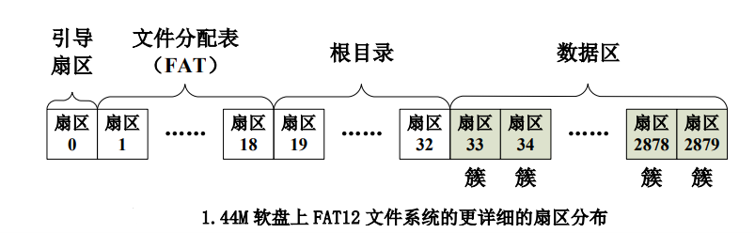

文件分配表（File Allocation Table）用于将数据区中的磁盘空间分配给文件，属于典型的显式链接方式。文件分配表被划分为紧密排列的若干个表项，每个表项都与数据区中的一个簇相对应，而且表项的序号也是与簇号一一对应的，例如序号为 0 的表项与簇 0 对应，序号为 1 的表项与簇 1 对应……。在每个表项中，只存放了文件的下一个簇号（也就是下一个表项的序号），从而将文件占用的簇连接成一个簇链，链头由目录项中的起始簇号确定。
FAT12 文件系统的每个 FAT 表项都占用 12 位，所以序号为 0 和 1 的两个表项总共占用了 FAT 最开始的3 个字节。并且在 1.44M 软盘上这三个字节的值必须是固定的，分别是 0xF0、0xFF、0xFF，用于表示这是一个应用在 1.44M 软盘上的 FAT12 文件系统。本来序号为 0 和 1 的 FAT 表项应该对应于簇 0 和簇 1，但是由于这两个表项被设置成了固定值，簇 0 和簇 1 就没有存在的意义了，这样数据区就起始于簇 2。
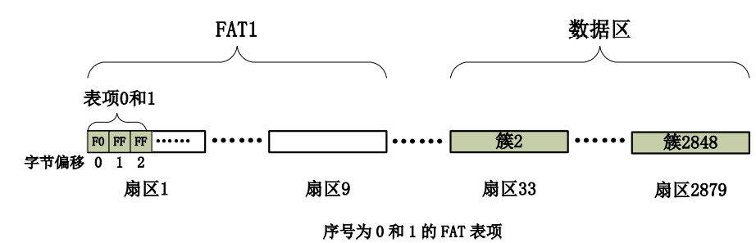

  - 实验内容
- 阅读控制台命令“sd”相关的源代码，并查看其执行的结果
按 F7 生成在本实验 3.1 中创建的 EOS Kernel 项目，按 F5 启动调试，待 EOS 启动完毕，在 EOS 控制台中输入命令“sd”后按回车。
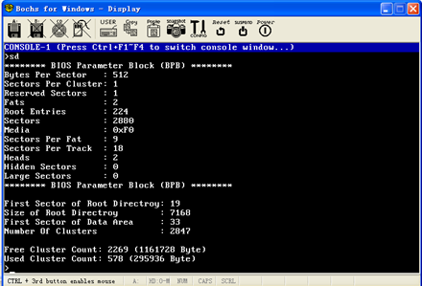
- 根据 BPB 中的信息计算出其他信息
- 要求：
修改“sd”命令函数 ConsoleCmdScanDisk 的源代码，在输出 BPB 中保存的信息后，不再通过pVcb->FirstRootDirSector 等变量的值进行打印输出，而是通过 BPB 中保存的信息重新计算出下列信息，并打印输出：
①计算并打印输出根目录的起始扇区号，即 pVcb->FirstRootDirSector 的值
②计算并打印输出根目录的大小，即 pVcb->RootDirSize 的值
③计算并打印输出数据区的起始扇区号，即 pVcb->FirstDataSector 的值
④计算并打印输出数据区中簇的数量，即 pVcb->NumberOfClusters 值
- 测试方法：
ConsoleCmdScanDisk 函数的源代码修改完毕后，按 F7 生成项目，按 F5 启动调试，待 EOS 启动完毕，在 EOS 控制台中输入命令“sd”后按回车。
- 提示：
在 ConsoleCmdScanDisk 函数中，使用了下面的语句打印输出根目录的起始扇区号：
fprintf(StdHandle, "First Sector of Root Directroy: %d\n", pVcb->FirstRootDirSector);
根目录的起始扇区号可以使用保留扇区的数量加上 FAT 表占用扇区的数量来计算获得，而这些信息都可以从 BPB 中获得，所以上面的语句可以修改为：
fprintf(StdHandle, "First Sector of Root Directroy: %d\n", pVcb->Bpb.ReservedSectors + pVcb->Bpb.Fats * pVcb->Bpb.SectorsPerFat);
对于根目录的大小、数据区的起始扇区号、数据区中簇的数量这些信息也可以采用类似的方式计算获得
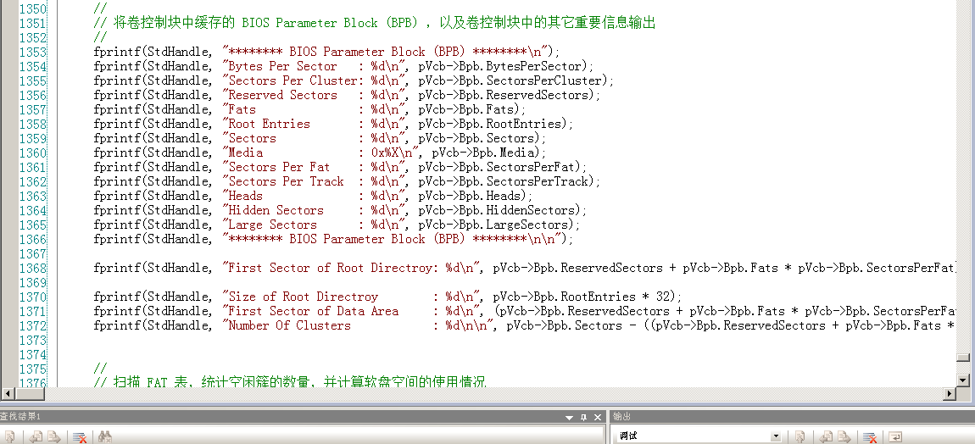
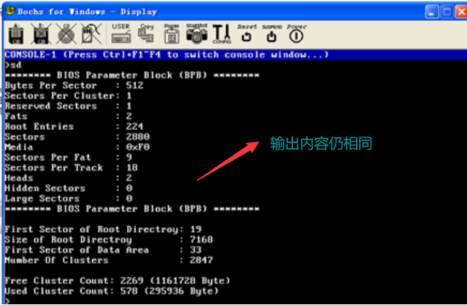
- 阅读控制台命令“dir”相关的源代码，并查看其执行的结果
按 F7 生成在本实验 3.1 中创建的 EOS Kernel 项目，按 F5 启动调试。待 EOS启动完毕，在 EOS 控制台中输入命令“dir”后按回车。
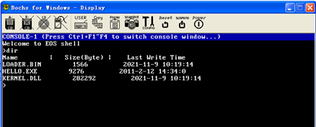
- 输出每个文件所占用的磁盘空间的大小
- 要求
修改“dir”命令函数 ConsoleCmdDir 的源代码，要求在输出每个文件的名称、大小、最后改写时间后，再输出每个文件所占用的磁盘空间（以字节为单位）
- 测试方法
①ConsoleCmdDir 函数的源代码修改完毕后，按 F7 生成项目。
②在“项目管理器”窗口中双击Floppy.img 文件，使用 FloppyImageEditor 工具打开此软盘镜像。
③将“学生包”本实验文件夹中的 void.txt 文件（大小为 0）添加到软盘镜像的根目录中（将 void.txt文件拖动到 FloppyImageEditor 窗口中释放即可）。
④点击 FloppyImageEditor 工具栏上的保存按钮，关闭该工具。
⑤按 F5 启动调试。
⑥待 EOS 启动完毕，在 EOS 控制台中输入命令“dir”后按回车。
- 提示
文件的大小与文件所占用的磁盘空间是两个不同的概念，文件所占用的磁盘空间是簇的整数倍，所以文件所占用的磁盘空间总是大于或等于文件的大小。例如，如果一个簇只包含一个扇区，大小是 1 字节的文件，其占用的 磁盘空间至少是一个簇的大小即 512 字节，大小是 600 字节的文件，其占用的磁盘空间至少是两个簇的大小即 1024 字节。但是，不能简单的认为大小是 1 字节的文件就一定只占用一个簇，该文件完全可以占用多个簇。所 以，统计文件所占用的磁盘空间的方法应该是，根据文件在 FAT 表中的簇链来进行统计，而不能简单的将文件的大小对齐到簇的大小。
其他需要提示的内容有：
①目录项结构体的定义可以参见文件 io/driver/fat12.h 的第 102 行，其中的 FirstCluster 域记录了文件的起始簇号。
②获得文件的起始簇号后，可以循环调用 FatGetFatEntryValue 函数（在文件 io/driver/fat12.c的第 307 行定义），遍历文件占用的簇所组成的簇链，当 FAT 表项的值为 0xFF8 时，表示簇链结束。
③对于大小为 0 的文件，并不代表文件不会占用簇，只有当文件的起始簇 号为 0 时，才代表文件没有占用簇。
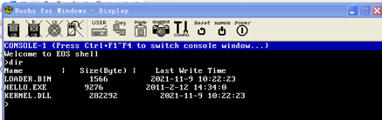
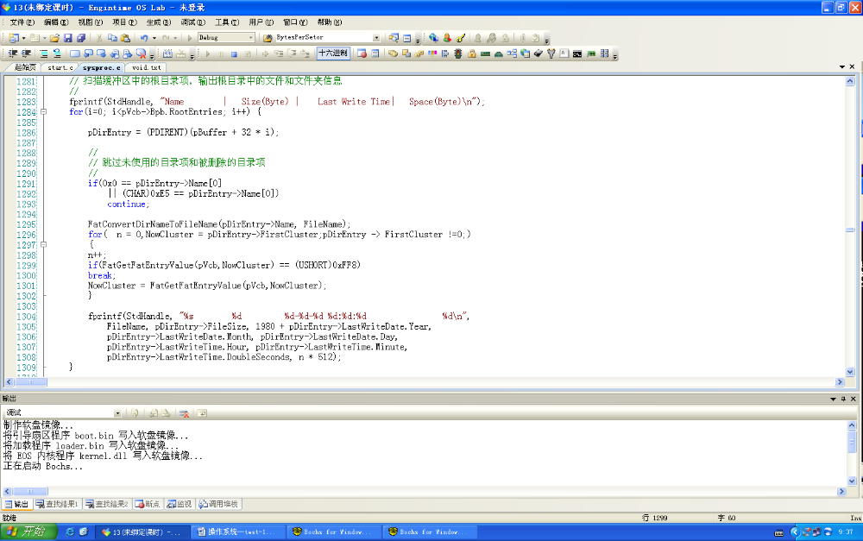
  - 实验的思考与问题分析
- 在 ConsoleCmdScanDisk 函数中扫描 FAT 表时，为什么不使用 FAT 表项的数量进行计数，而是使用簇的数量进行计数呢？而且为什么簇的数量要从 2 开始计数呢？
答：文件分配表（File Allocation Table）用于将数据区中的磁盘空间分 配给文件，属于典型的显式链接方式。文件分配表被划分为紧密排列的若干 个表项，每个表项都与数据区中的一个簇相对应，而且表项的序号也是与簇 号一一对应的本来序号为0和1的FAT表项应该对应于簇0和簇1，但是由 于这两个表项被设置成了固定值，簇0和簇1就没有存在的意义了，这样数 据区就起始于簇2。

- 在 FAT12 文件系统中，删除一个文件只是将文件对应的目录项中文件名的第一个字节修改为 0xE5，尝试修改“dir” 命令函数 ConsoleCmdDir 的源代码，不但能够输出现有文件的信息，还能够输出已经被删除文件的信息，被删除文件的信息可以包括文件名、大小、最后改写日期、起始簇号等信息。考虑一下这种删除文件方式的优点和缺点。
答：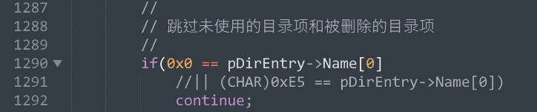
优点：
①极大的加快了删除一个文件的速度，除一个文件只是将文件对应的目录项中文件名的第一个字节修改为0xE5
②保证了恢复文件时可以找到文件并迅速恢复文件，即寻找文件对应的目录项中文件名的第一个字节为0xE5
缺点：
文件依然存在文件系统中，则会占用一定的存储空间
  - 总结和感想体会
每一次实验度让我学到了在平时课堂不可能学到的东西。所以我对每一次课程设计的机会都非常珍惜。不一定我的课程设计能够完成得有多么完美，但是我总是很投入的去研究去学习。但是每完成一个任务我都兴奋不已。一开始任务是任务，到后面任务就成了自己的作品了。总体而言我的实验算是达到了老师的基本要求。

